Муниципальное Автономное Общеобразовательное Учреждение
«Средняя Общеобразовательная Школа с Углубленным изучением Отдельных Предметов № 3»

КОМПЛЕКС УПРАЖНЕНИЙ И МЕТОДИЧЕСКИЕ РЕКОМЕНДАЦИИ ПРИ ОЖИРЕНИИ I СТЕПЕНИ

Выполнила
учитель физической культуры
Дербенева С.В.

Березники, 2013
Содержание

Введение
- Как определить массу тела.
- Примерный комплекс упражнений для школьников 7-10 лет с ожирением I и П степени (1-й месяц занятий) .
- Рекомендации.
Заключение.
Литература.

Введение
С пищей человек должен получать все вещества, необходимые для роста и развития организма, для пополнения энергии, затрачиваемой при умственном и физическом труде. В результате сложных химических превращений пищевые вещества в организме расщепляются, или, как говорят, сгорают. При этом выделяется энергия.
Калорийность питания в наибольшей степени определяет параметры массы тела. При нормальной калорийности суточного рациона, пропорциональной расходу энергии, масса тела колеблется в небольших пределах, как правило, не более 2 — 3 кг. Внезапное увеличение массы тела за счет обильного отложения жира при отсутствии заметного развития мускулатуры указывает на то, что энергетическая ценность питания чрезмерна.
Доказано, что между избыточной массой тела и показателями заболеваемости и смертности существует прямая зависимость. Отклонения в состоянии здоровья, вызванные неправильным питанием, являются основной причиной многих патологических заболеваний: сердечнососудистых, тяжелых форм нарушения обмена веществ, сахарного диабета, гипертонии, ожирения печени. Эти заболевания врачи не случайно называют «спутниками ожирения».
Ожирение является также одним из факторов риска получения травм, Такие тяжелые травмы, как сотрясение мозга, переломы кистей, очень часто регистрируются у школьников с избыточной массой тела при случайном падении в спортивном зале, на площадке, беговой дорожке. Это объясняется тем, что у них нарушена тонкая координация движений, не развиты ловкость, гибкость, пластичность, слабые и дряблые мышцы, непрочные связки. При падении такие дети не могут быстро перевести тело из неблагоприятного положения в более удобное, так как у них не развита амортизационная способность (из-за слабости опорно-двигательного аппарата). При падении с высоты своего роста (даже при небольшой инерции) они получают тяжелые травмы.
Кроме возможных болезней, при значительном избытке массы тела в организме происходят перегрузка и изнашивание суставов, нарушения в деятельности сердечнососудистой системы; возникает склонность к варикозному расширению вен, тромбозам, эмболии, затрудненному дыханию, образованию грыж. У тучных людей повышается вероятность возникновения инфекционных заболеваний кожи (вследствие снижения иммунитета); увеличивается опасность осложнений и летальных исходов при хирургических операциях. Для них характерны также заболевания почек, образование камней в почках и желчных протоках; подагра, диабет и другие нарушения обмена веществ; сокращение ожидаемой продолжительности жизни (в среднем на 15-20 лет). Все это в той или иной степени грозит школьникам с избыточной массой тела.
Как определить массу тела
Какую же массу тела считать избыточной, а какую нормальной? Как определить, есть ли у ребенка ожирение?
Ожирение — это следствие нарушения обмена веществ с образованием избыточной массы тела за счет накопления жира. При I степени ожирения избыток массы тела превышает норму на 15-20% , при II степени — на 26-50%, при III — на 51-100% и при IV — более чем на 100%.
Определить степень ожирения можно, пользуясь таблицей
Таблица
Границы нормальных величин массы тела (в кг) при разном росте
(в см) у школьников 7-17 лет

 | Мальчики
 | Рост ниже среднего | Масса тела | Средний рост | Масса тела | Рост выше среднего | Масса тела
1 | 2 | 3 | 4 | 5 | 6 | 7

7 | 113-117 | 15,4-27,6 | 118-129 | 21,6-27,9 | 130-135 | 25,1-37,9
8 | 118-123 | 17,3-29,4 | 125-135 | 24,1-31,3 | 136-141 | 29,0-41,1
9 | 122-127 | 18,1-33,1 | 128-141 | 26,1-34,9 | 142-147 | 37,1-46,7
10 | 129-134 | 22,4-36,2 | 135-147 | 30,0-38,4 | 148-153 | 35,7-49,5
11 | 132-137 | 22,6-40,7 | 138-149 | 32,1-40,9 | 150-155 | 37,0-55,1
12 | 135-142 | 24,9-46,0 | 143-158 | 36,7-49,1 | 159-165 | 44,8-65,1
13 | 141-148 | 27,9-47,4 | 149-165 | 39,3-53,0 | 166-173 | 49,4-86,9
14 | 148-154 | 35,3-54,1 | 155-170 | 45,4-56,8 | 171-177 | 52,8-71,6
15 | 151-158 | 38,3-61,3 | 159-175 | 50,4-62,7 | 176-182 | 57,5-79,8
16 | 163-167 | 45,8-66,0 | 168-179 | 50,8-78,0 | 180-185 | 79,0-84,8
17 | 164-170 | 48,8-74,7 | 171-183 | 54,7-85,6 | 184-190 | 65,6-91,5
Девочки

1 | 2 | 3 | 4 | 5 | 6 | 7
7 | 113-117 | 16,0-26,6 | 118-129 | 21,5-27,5 | 130-135 | 25,2-36,3
8 | 118-123 | 16,8-30,3 | 124-134 | 24,2-30,8 | 135-140 | 28,1-41,5
9 | 122-127 | 18,0-34,0 | 128-140 | 26,6-35,6 | 141-146 | 32,2-48,3
10 | 128-133 | 21,3-39,2 | 134-147 | 30,2-38,7 | 148-153 | 34,5-52,4
11 | 131-137 | 21,9-39,7 | 138-152 | 31,5-42,5 | 153-159 | 38,0-56,7
12 | 139-145 | 28,1-46,5 | 146-160 | 38,4-50,0 | 161-167 | 46,3-64,8
13 | 144-150 | 31,1-53,6 | 151-163 | 43,3-54,4 | 164-169 | 49,7-71,3
14 | 148-153 | 36,5-57,5 | 154-167 | 46,5-55,5 | 168-174 | 50,3-72,0
15 | 151-155 | 40,2-62,2 | 156-167 | 50,3-58,5 | 168-173 | 52,9-75,7
16 | 152-156 | 43,7-66,0 | 157-167 | 46,3-71,8 | 168-172 | 52,1-74,4
17 | 150-155 | 42,2-63,1 | 159-169 | 46,2-72,4 | 170-175 | 55,6-76,5
Другие способы определения ожирения
Росто-весовой показатель: вес тела равен росту в сантиметрах минус сто единиц. Это наиболее простой, и общеизвестный показатель применим лишь для оценки физического развития взрослых людей низкого роста (155-165 см). При росте 165-175 см надо вычитать 105 единиц, а при росте 175-185 см – 110 см.
Показатель упитанности - другой весоростовой показатель, который определяется делением веса, выраженного в граммах, на рост в сантиметрах. Например, при росте 160 см и весе 71 кг результат (он называется показателем упитанности) будет равняться 450 (72000:160). А что означает цифра 450, расскажет специальная таблица. Сравнившись с ней, можно узнать, нормальный у человека вес или нет.
Количество граммов на 1 см роста | Оценка веса человека
Больше 540 | Ожирение
451-540 | Чрезмерный вес
416-450 | Излишний вес
401-415 | Хорошая упитанность
400 | Наилучшая упитанность (для мужчин)
390 | Наилучшая упитанность (для женщин)
360-389 | Средняя упитанность
320-359 | Плохая упитанность
300-319 | Очень плохая упитанность
200-299 | Истощение
Учителям, школьным медицинским работникам и родителям необходимо строго следить за массой тела учащихся, предрасположенных к ожирению, и принимать профилактические меры для предупреждения его развития и прогрессирования. Действенные средства профилактики ожирения — достаточная двигательная активность и рациональное питание.

Примерный комплекс упражнений для школьников 7-10 лет с ожирением I и П степени (1-й месяц занятий) (Рисунок)

- Ходьба с высоким подниманием коленей. 2 мин.
- И.п. — стоя, ноги на ширине плеч. Круговые движения головой по часовой и против часовой стрелки.
- И.п. — о.с. Поднять руки вверх, отставляя левую ногу назад на носок, прогнуться — вдох; вернуться в и.п. — выдох. То же правой ногой.
- И.п. — сидя на стуле, опираясь на спинку. Энергично втянуть живот, затем расслабить мышцы. Дыхание произвольное.
5. И.п. — стоя, одна нога, согнутая в колене, впереди другой (на расстоянии большого шага), руки вверху. Наклоняя туловище вперед, повременно отвести руки назад-вверх — выдох; вернуться в и.п. — вдох.
6.И.п. — лежа на полу, руки в стороны. Быстро поднять ноги вверх, затем медленно опустить, разводя в стороны.
7. И.п. — то же, руки под головой. Поднять ноги до прямого угла, затем медленно опустить.
8. И.п. — сидя на полу. Наклоны вперед, доставая руками ступни.

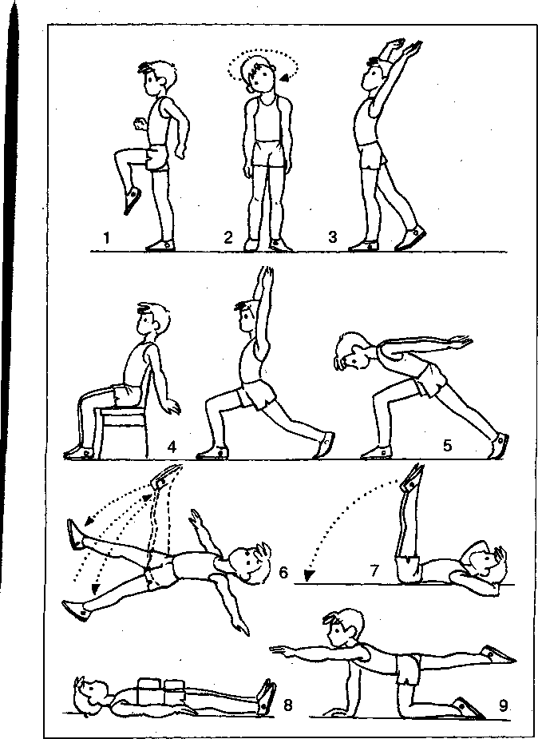

Рисунок
9. И.п. — лежа на полу с легким предметом на животе. При вдохе выпячивать живот, приподнимая предмет, при выдохе — втягивать, опуская предмет. Упражнение на статическое диафрагмальное дыхание.
- И.п. — стоя на четвереньках. Поднять правую ногу и левую руку параллельно полу. То же другой ногой и рукой.
- И.п. — стоя на коленях, руки вытянуты вперед. Садиться на пол (без помощи рук) поочередно вправо и влево, отводя руки в противоположную сторону.
- И.п. — лежа на животе, руки прямые. Опираясь на вытянутые руки, приподнять верхнюю часть туловища и прогнуться.
- И.п. — лежа на полу с двумя легкими предметами на груди и на кивоте. При вдохе синхронно приподнимать предметы, при выдохе э пускать.
- И.п. — стоя, ноги шире плеч. Поочередные рывки руками назад-зверх.
- И.п. — стоя боком к гимнастической стенке, держась одной рукой за перекладину. Поочередные махи ногами назад и в сторону.
- И.п. — стоя, ноги шире плеч. Наклоны туловища в стороны, скользя руками по бокам.
- И.п. — стоя, одна рука поднята вверх, другая отведена назад. Маховым движением сменить положение рук, одновременно поднимаясь на носки.
- И.п. — стоя, ноги шире плеч. Наклоны вперед, доставая левой рукой носок правой ноги и наоборот.
- И.п. — то же, руки вверху. Круговые движения туловищем по часовой и против часовой стрелки.
- Ходьба на носках, на пятках, на наружных краях стоп, с опорой на всю ступню.
В первую неделю каждое упражнение повторять 3-5 раз, а к концу месяца довести количество повторений до 10-12.
Вечером, за 1,5 ч до сна, необходимо выполнять те же упражнения, сократив вдвое количество повторений.
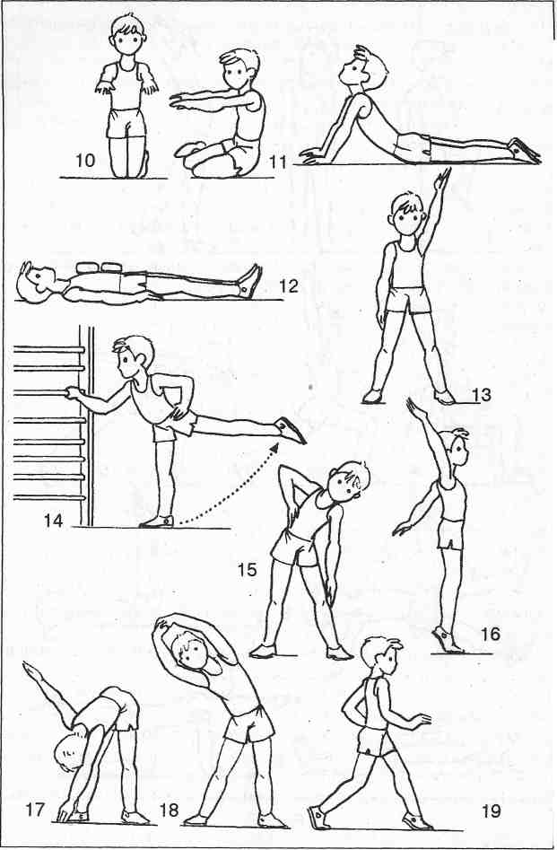

Рисунок (продолжение)
При неосложненном ожирении I и II степени не следует бояться перегрузок. В случае сильного утомления (обильное потоотделение, одышка) следует несколько снизить интенсивность выполнения упражнений и включить в комплекс дыхательные упражнения.

Рекомендации
- Соблюдать правила питания:
- никогда не переедайте.
- не перекусывайте между основными приемами пищи и поздно вечером.
- ешьте неторопливо, хорошо пережевывая пищу.
- питайтесь четыре раза в день.
  - В школе на переменах дети, страдающие ожирением, должны как можно больше двигаться вместе с другими ребятами; в группе продленного дня - не менее 1 ч участвовать в подвижных играх на свежем воздухе.
  - После школы 1,5 ч необходимо отводить на катание на коньках и лыжах, игру в снежки (зимой), катание на велосипеде, игру в футбол, подвижные игры (летом).
  - Кроме того, два раза в неделю вместо выполнения упражнений во второй половине дня полезно заниматься плаванием в бассейне (по 25-30 мин), в течение первых 1-2 месяцев используя пенопластовые доски - поплавки.
Заключение
Учителям, школьным медицинским работникам и родителям необходимо строго следить за массой тела учащихся, предрасположенных к ожирению, и принимать профилактические меры для предупреждения его развития и прогрессирования. Действенные средства профилактики ожирения — достаточная двигательная активность и рациональное питание.
Нужно только преодолеть свою инертность, проявить волю.

Литература
- «Настольная книга учителя физической культуры», Москва, «Физкультура и спорт», 2000год.
- «Физическая культура», учебник 5-6-7 классы, под ред. М.Я.Виленского, Москва, «Просвещение», 2006 год.
- «Физическая культура», учебник 10-11 классы, под ред. В.И. Ляха и других, Москва, «Просвещение», 2001 год.
- Журнал «Физкультура и здоровье», Москва, «Физкультура и здоровье», 1985год.
- Журнал «Анатомия силы», Москва, «Физкультура и здоровье», 1987 год.

